Nous sommes le mardi 9 mai N. Il est 10 h 15.

Vous contactez le cabinet du docteur Mathieu MICHARD, spécialiste en endocrinologie.

Réservé au stagiaire jouant le rôle du patient

* Jeux de rôles

Monsieur COMMEGEILLE

**1**

**2**

Vous êtes Simon COMMEGEILLE. Vous aviez rendez-vous ce matin et vous venez de voir le SMS qui vous informe d’un report au jeudi de la semaine suivante. Vous êtes un peu inquiet de ce décalage, voire un peu fâché.

Vous indiquez que cela ne vous convient pas du tout et vous demandez une autre solution, plus proche…

Vous refusez la 1ère proposition qui vous est faite (vous avez déjà un engagement que vous ne pouvez annuler)…

Vous acceptez la seconde proposition.

***NB*** Procédure d’urgence :

Dans les situations d’urgence, le médecin peut prendre un patient en doublon. Dans ce cas, le secrétariat doit en informer le médecin : l’urgence sera alors prise avant le rendez-vous suivant programmé.

Page vierge

* Jeux de rôles

Réservé au stagiaire jouant le rôle du patient

Epouse de Jimmy THARRAULT

**2**

**2**

Vous êtes l’épouse de Monsieur Jimmy THARRAULT. Il est hospitalisé depuis hier pour une fracture du bassin. Vous êtes volubile et vous vous attardez sur l’accident qui est survenu.

Vous êtes obligée de reporter le rendez-vous de votre mari. Pour cause ! Il est à l’hôpital et vous ne savez pas pour combien de temps !

Vous proposez de reprendre vous-même contact d’ici deux mois quand vous en saurez plus sur l’état de santé de Jimmy.

Page vierge

* Jeux de rôles

Réservé au stagiaire jouant le rôle du patient

Laurence GUYON

**3**

**2**

Vous êtes Laurence GUYON. Vous êtes très énervée. Vous aviez pris toutes les dispositions en vue du rendez-vous d’aujourd’hui 11 h 00. Vous étiez sur le point de partir et vous venez d’entendre le message. Vous trouvez qu’il est un peu tard pour prévenir.

Vous voulez par conséquent voir maintenu votre rendez-vous de ce matin.

Vous écoutez le secrétaire… et finissez par lui dire que vous serez absente dès cet après-midi et jusqu’à jeudi soir.

Réagissez en fonction de la nouvelle proposition du secrétaire.

Page vierge

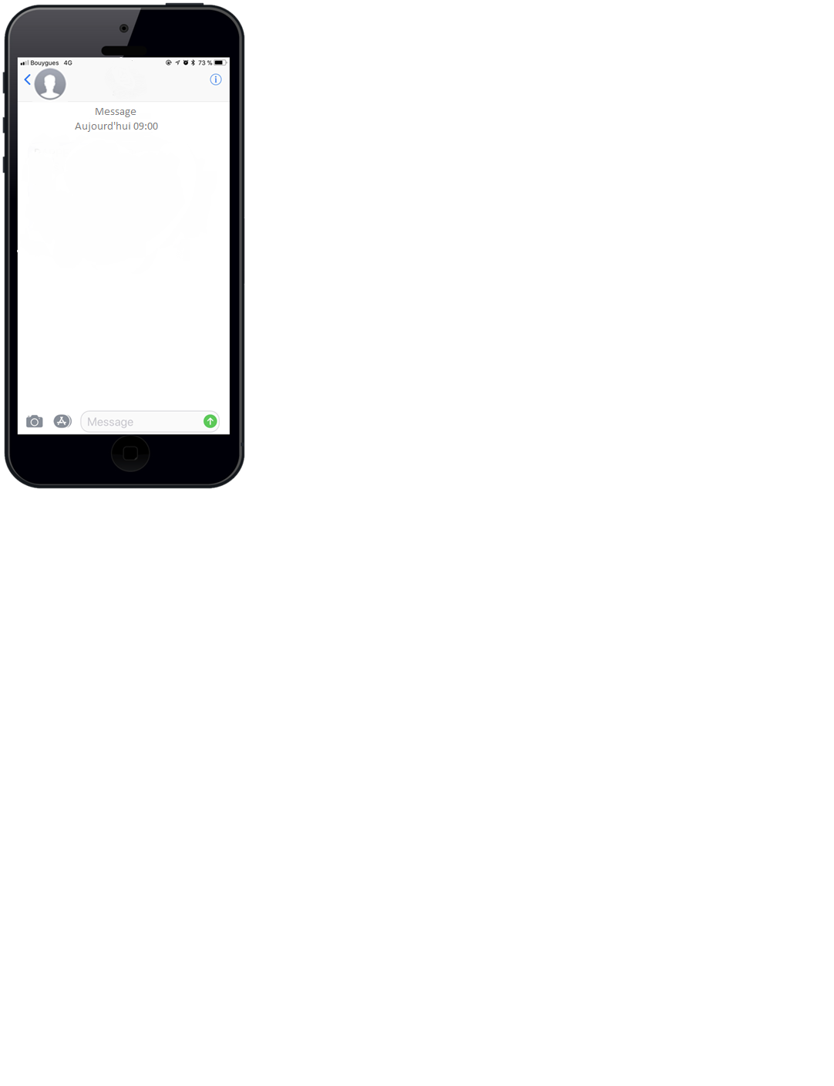



Page vierge



Page vierge





Page vierge

**[Adresse mail]**

**De:**

**Envoyé:**

**À:**

**Cc :**

**Objet :**

**Pièces jointes :**

2A rue Rimabaud

**Cabinet MICHARD et THIBAUT**

78200 Mantes-la-jolie

Tél. : 01 30 20 20 01 – 06 30 20 20 01

Mail : contact-michard-thibaut @live.fr

Page vierge

**[Adresse mail]**

**De:**

**Envoyé:**

**À:**

**Cc :**

**Objet :**

**Pièces jointes :**

2A rue Rimabaud

**Cabinet MICHARD et THIBAUT**

78200 Mantes-la-jolie

Tél. : 01 30 20 20 01 – 06 30 20 20 01

Mail : contact-michard-thibaut @live.fr

**CREDITS**

* ŒUVRE COLLECTIVE DE L’AFPA

sous le pilotage de la Direction de l’Ingénierie, de la Formation et de la Qualité (DIFQ)  
Centre d’ingénierie sectoriel tertiaire-services

* EQUIPE DE CONCEPTION

Sylvie CULAT (Ingénieur de formation)

Marie Laure STELLA (Formateur)

Pascale SEMASSEL (Formateur)

Yann RIVOAL (Médiatiseur)

* DATE DE MISE A JOUR

21/09/2018

© afpa 2018 – tp4-annexe1-traiter-reports

Reproduction interdite

Article L 122-4 du code de la propriété intellectuelle

« Toute représentation ou reproduction intégrale ou partielle faite sans le consentement de l’auteur ou de ses ayants droits ou ayants cause est illicite. Il en est de même pour la traduction, l’adaptation ou la transformation, l’arrangement ou la reproduction par un art ou un procédé quelconque ».

**agence nationale pour la formation professionnelle des adultes**

Tour Cityscope - 3 rue Franklin - 93100 Montreuil

[www.afpa.fr](http://www.afpa.fr/)